Hoja de respuestas

Preguntas del Paso 2.

¿De acuerdo a su implementación, de qué tipo son las interfaces *loopback*?

**Son interfaces lógicas (virtuales) que no tienen alguna interfaz física asociada, puede usarse para que el dispositivo se comunique consigo mismo._______________________________________________**

Preguntas del Paso 6.

En el caso de que esta configuración no fuera realizada en un router y se habilitara el proceso de enrutamiento OSPF, ¿Qué valor tomaría el identificador del router dentro de la red OSPF?

**Se asigna automáticamente la dirección ip más alta de la interfaz de loopback o la dirección ip de alguna interfaz activa._________________________________________________________________**

Preguntas del Paso 7.

|  |  |  |  |  |
| --- | --- | --- | --- | --- |
| **Router** | **Interfaz** | **Dirección IP** | **Máscara Wildcard** | **Área OSPF** |
| **RouterA** | **FastEthernet4/0** | **10.10.254.0/30** | **0.0.0.3** | **0** |
| **FastEthernet5/0** | **10.10.254.4/30** | **0.0.0.3** | **1** |
| **Loopback0** | **10.10.255.2/32** | **0.0.0.0** | **0** |
| **RouterB** | **FastEthernet4/0** | **10.10.254.0/30** | **0.0.0.3** | **0** |
| **FastEthernet5/0** | **10.10.254.8/30** | **0.0.0.3** | **2** |
| **Loopback0** | **10.10.255.3/32** | **0.0.0.0** | **0** |
| **Router1** | **FastEthernet0/0** | **10.10.0.0/24** | **0.0.0.255** | **1** |
| **FastEthernet1/0** | **10.10.1.0/24** | **0.0.0.255** | **1** |
| **FastEthernet4/0** | **10.10.254.4/30** | **0.0.0.3** | **1** |
| **Loopback0** | **10.10.255.1/32** | **0.0.0.0** | **1** |
| **Router2** | **FastEthernet0/0** | **10.10.2.0/24** | **0.0.0.255** | **2** |
| **FastEthernet1/0** | **10.10.3.0/24** | **0.0.0.255** | **2** |
| **FastEthernet4/0** | **10.10.254.8/30** | **0.0.0.3** | **2** |
| **Loopback0** | **10.10.255.4/32** | **0.0.0.0** | **2** |

Preguntas del Paso 8.

¿Desde qué modo de la CLI se ingresa al modo de configuración de protocolo OSPF?

**En la configuración global.______________________________________________________________**

Preguntas del Paso 9.

Según lo mostrado por el diagrama 1. ¿Cuáles interfaces son las propuestas para conformar el backbone OSPF?

**______________Las interfaces 10.10.254.4/30 , 10.10.254.8/30 y la 10.10.254.0/30___________**

**____________________________________________________________________________________**

Preguntas del Paso 10.

¿Cuál es el estado de comunicación de un router OSPF en el que se dice que se ha establecido adyacencia con un router vecino?

**Los estados de comunicación son FULL/BDR y FULL/DR que es la comunicación entre routers adyacentes______________________________________________________________________________________________________________________________________________________________**

En el mensaje anterior ¿a qué corresponde el valor de la dirección que se encuentra posterior a las letras Nbr?

**Es la dirección ip donde el Router ha establecido adyacencia._________________________________**

**________________________________________________________________________________________________________________________________________________________________________**

Preguntas del Paso 11.

¿Cuál comando es usado para mostrar el estado de la relación de un router OSPF con sus vecinos?

**Utilizando el comando show ip ospf neighbor_____________________________________________**

Preguntas del Paso 12.

¿Se observa alguna diferencia en el contenido de las tablas de enrutamiento en el RouterA y el RouterB respecto a lo mostrado en el paso 3? Por favor proporcione una explicación de lo observado y enumere las redes que contiene la tabla que son originadas por OSPF.

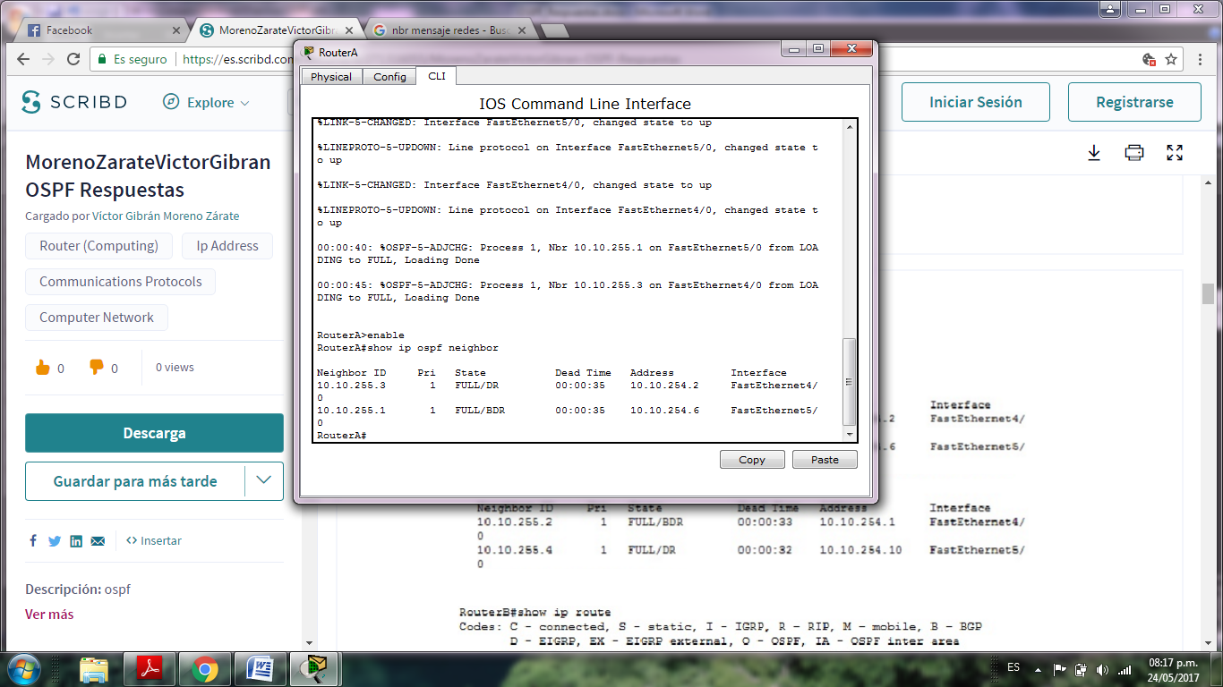

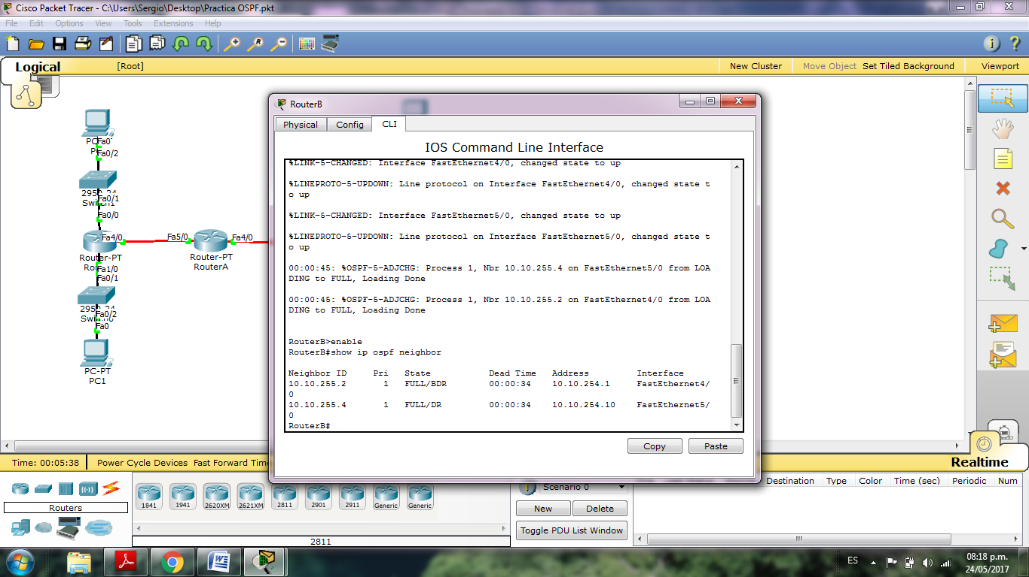 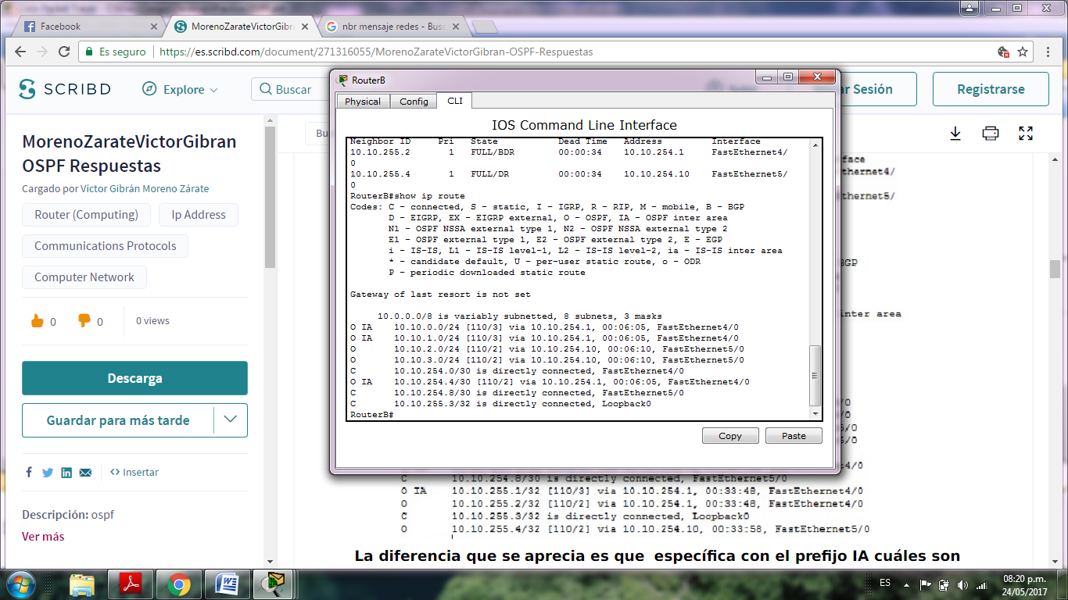

**La diferencia puede ser que el IA describe las redes que pertenecen a inter área de ospf**

Preguntas del Paso 18.

¿Cuál es el resultado obtenido del ping entre la PC0 y la PC3? Escriba a qué es debido el resultado mencionado.

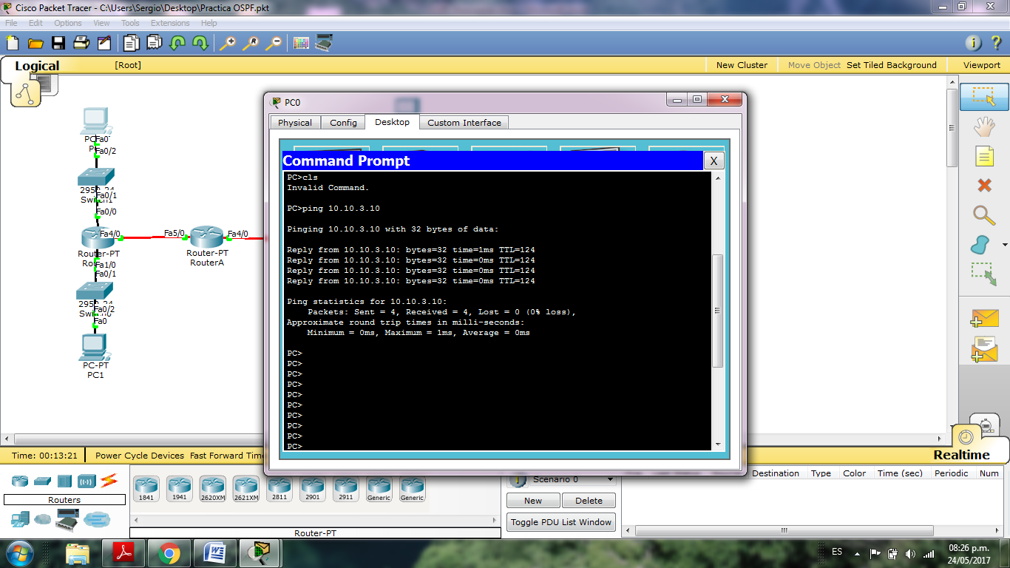

**Es la respuesta de que hay conexión entre ambas computadoras ya que se enviaron paquetes, los cuales fueron recibidos por la computadora 3.**

Preguntas del Paso 19.

De la entrada correspondiente a la red 10.10.2.0 en la tabla enrutamiento del RouterA:

¿Cuál es el valor de la primera columna y qué es lo que indica?

**Indica cómo es que se está conectado a esa red, con el prefijo O y se dice que se está conectado vía OSPF con el prefijo C de manera directa._________________________________________________**

**____________________________________________________________________________________**

Escriba lo contenido en la tercera columna y explique su significado.

**Indica la IP de las redes a las cuales el Router está conectado y tiene acceso, además de por donde tiene que pasar para llegar a ellas._______________________________________________________**

**____________________________________________________________________________________**

Escriba el valor de la cuarta columna, ¿qué es lo que indica, y a qué componente y en qué dispositivo está asociado este parámetro?

**Indica la interfaz física a la cual está asociada esta red e indica el tiempo que el Router espera para recibir un paquete “hello” antes de dar de baja la red._____________________________________**

**____________________________________________________________________________________**

Preguntas del Paso 20.

Para el RouterA de lo mostrado por el comando **show ip ospf**.

¿Cuántas áreas están configuradas en este router?

**La área 0 de backbone y el área 1________________________________________________________**

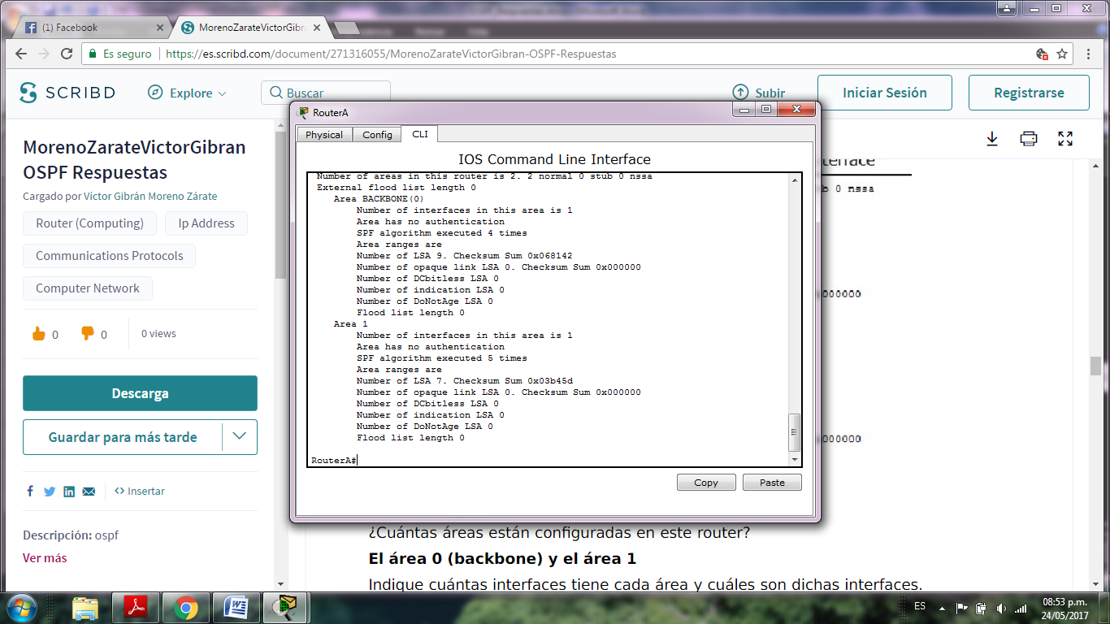

Indique cuántas interfaces tiene cada área y cuáles son dichas interfaces.

**Cada interfaz tiene asignada un área; FA4/0 tiene asignado el backbone, FA5/0 tiene asignado el área 1 y el loopback_________________________________________________________________ ____________________________________________________________________________________**

Para el Router1 de lo mostrado por el comando **show ip ospf**.

¿Cuántas áreas están configuradas en este router?

**Sólo tiene el área 1 ___________________________________________________________________**

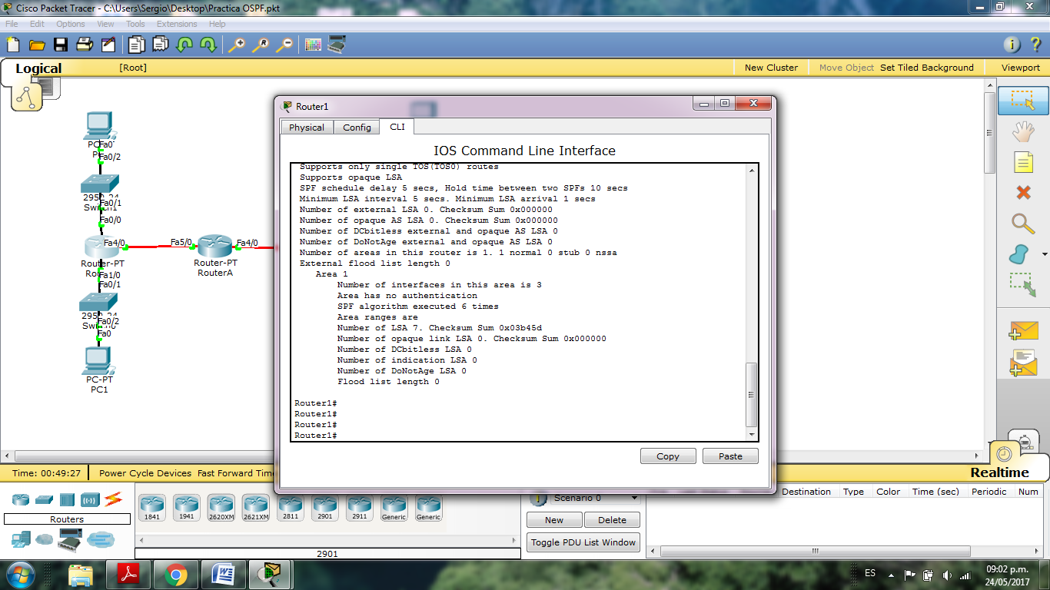

Indique cuántas interfaces tiene cada área y cuáles son dichas interfaces.

**4 interfaces, para el área 1, 3 físicas y el loopback.__________________________________________ ____________________________________________________________________________________**

Preguntas del Paso 22.

¿A qué corresponde la información desplegada en la ejecución del comando **show ip ospf database**?

**Al repositorio de datos donde se almacena toda la información que recopila el protocolo OSPF_______________**

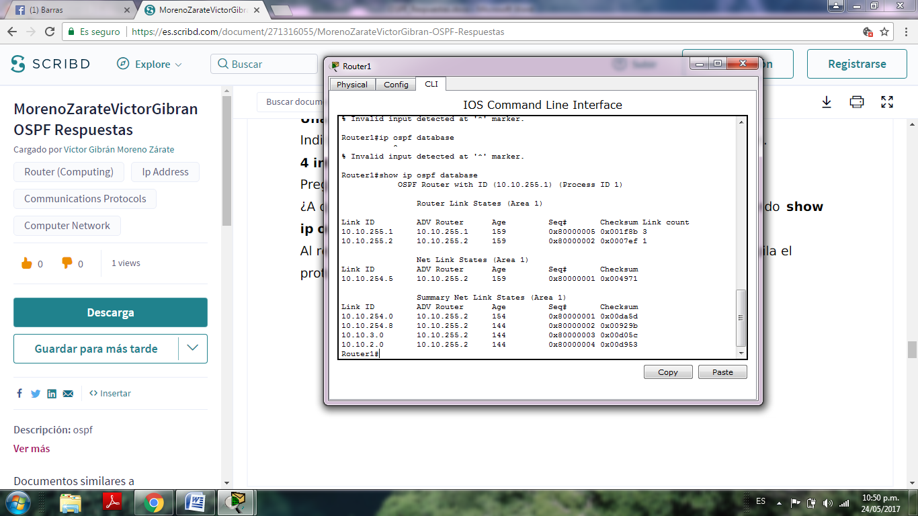

Preguntas del Paso 23

De acuerdo a lo mostrado por el comando **show ip ospf interface FastEthernet4/0** en el RouterA:

¿Cuál es el Router Designado y el Router Designado de Respaldo?

**El Router designado es el 10.10.255.3 y el Router de respaldo es 10.10.255.2_____________________**

**____________________________________________________________________________________**

¿En qué tipo de red reconocida por OSPF es aplicado el concepto de Router Designado?

**En la redes de multiacceso (multicast).____________________________________________________**

**____________________________________________________________________________________**

De acuerdo a la ubicación dentro de las áreas OSPF de esta actividad, por favor indique el tipo de router OSPF dentro de la tabla siguiente.

|  |  |
| --- | --- |
| **Router** | **Tipo de Router OSPF** |
| **Router1** | **Interno** |
| **RouterA** | **ABR(Area Border Router)** |
| **RouterB** | **ABR(Area Border Router)** |
| **Router2** | **Interno** |

De las actividades correspondientes a enrutamiento ¿Qué puede concluir del enrutamiento y de sus distintas formas de implementación?

**Al realizar esta práctica al igual que lo vimos en clase al utilizar el protocolo ospf en la red de la practica también podemos utilizar redes altamente complejas y grandes con este mismo protocolo, mientras que en los anteriores protocolo solo se podrían utilizar para redes pequeñas o en este caso RIP y en la parte de enrutamiento estático es un poco tedioso ya que tenemos que configurar cada salto que de un router y de este modo si es para una red grande lo conveniente seria ospf.________________________________________________________________________________**

Comentarios acerca de la práctica.

**Es práctica se me hizo interesante, ya que como se vio es clase ospf es un protocolo para redes grandes y también porque no fue difícil asignar o dar de alta las ip’s de cada área, por otro lado me confundí un poco ya que la práctica a veces no se entendía bien que es lo que pedia._______________________________________________________________________________**